西山卫健信息

第13期

昆明市西山区卫生健康局办公室 2020年1月27日

区委书记王忠同志到西山区防控新型冠

病毒肺炎工作指挥部调研

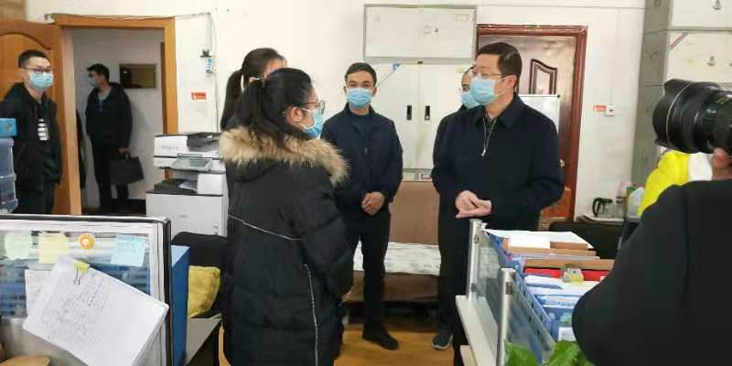1月27日上午，区委常委、区委书记王忠同志一行到西山区防控新型冠状病毒肺炎工作指挥部调研，区委常委、区委副书记陈净同志、区委常委、区委办主任陈绍波同志、区政府副区长陈晓同志陪同调研。

王忠书记一行看望了区卫生健康局春节期间值守的一线疫情防控工作人员，并询问了当前我区新型冠状病毒肺炎疫情防控工作的开展情况。

王忠书记要求：全体卫生工作者要深入贯彻习近平总书记重要指示、落实李克强总理重要批示和全国新型冠状病毒感染的肺炎疫情防控工作电视电话会议精神，按照党中央、国务院和省委、省政府，市委、市政府决策部署，以对党和人民高度负责的精神，坚持“预防为主、防治结合、科学指导、及时救治”的原则，勇于担当、全力以赴，坚决打赢防控新型冠状病毒感染的肺炎疫情这场硬仗。

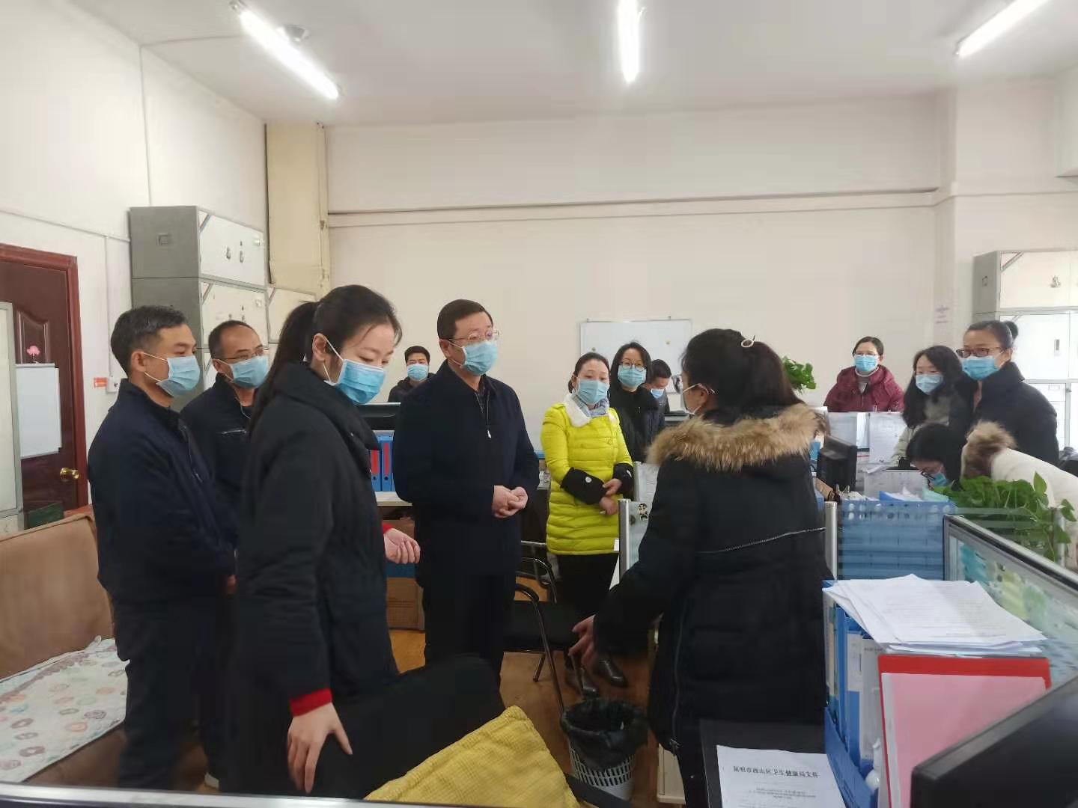王忠书记强调：疫情防控事关人民群众身体健康和生命安全，事关社会大局稳定。全体工作人员**一定要**把人民群众生命安全和身体健康放在第一位，全力抓好疫情防控，落实主体责任、关口前移，注重源头防控；**一定要**紧盯防治重点环节，联防联控，强化网格管理；**一定要**加强疫情监测处置及隔离病人的医疗救治，同时加强医务人员的卫生防护；**一定要**做好医用物资储备，配齐相关设备，让医务人员无后顾之忧；**一定要**加强正确的舆论引导和科普宣传，对不实信息及时发现并报告，形成良好的防控氛围。

编（校）稿：袁志卫 审稿：张黎霞